تعلم كيفية استخدام الجيوجبرا في عمل أشكال هندسية
الجزء الأول:

أهداف التعلم:

- فتح برنامج عمل الجيوجبرا
- أن تكون قادرا على فتح ورقة رسم بياني أو صفحة رسم بيضاء
- أن تكون قادرا على رسم مضلعات
- أن تكون قادرا على رسم دوائر
- أن تكون قادرا على رسم قطع مستقيمة
- أن تكون قادرا على عكس الأشكال المرسومة على خط المراة
- أن تكون قادرا على تحريك و ازالة الاشكال المرسومة

ان جيوجبرا هي أداة لرسم الاشكال الهندسية حيث يمكن اطلاق جيوجبرا من خلال النقر المزدوج على أيكونة الجيوجبرا الموجودة على سطح مكتب جهازك.

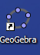
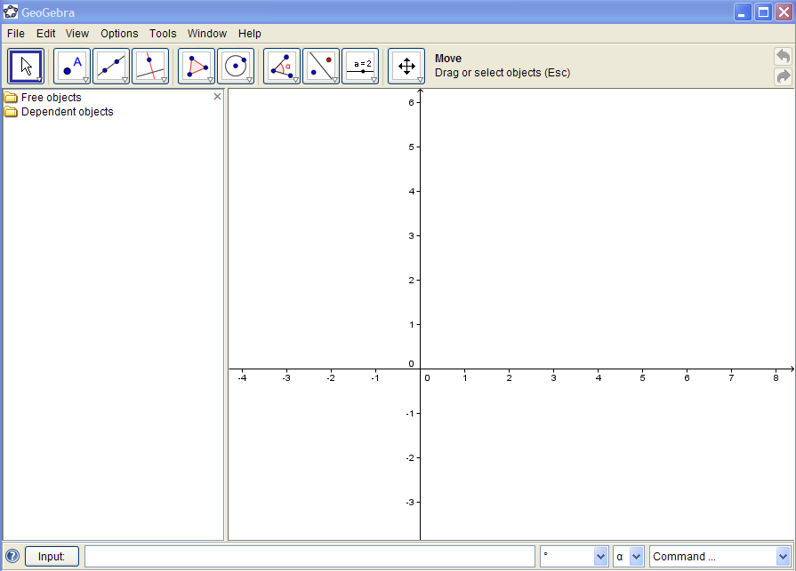

- لسنا بحاجة الى استخدام كل الاشياء التي نراها في هذا البرنامج
- انقر على رمز X من اجل اغلاق الصندوق الموجود على اليسار
- انقر على خيار عرض review و قم بالغاء تفعيل المحاور و الشبكة حيث ستلاحظ كيف أن لوحة الرسم ستتغير عندما تقوم ذلك.
- انقر على خيارات Option في الأعلى و بعد ذلك انفر على تسمية Labeling و من ثم قم بالنقر على لا لكل عنصر جديد
- من أجل البدء تأكد من أن لديك لوح رسم فيه شبكة و لكنه خال من المحاور
- هناك 10 ايقونات في الأعلى تستخدم لرسم الأشكال الهندسية حيث يمكنك معرفة عمل كل أيقونة من خلال النقر عليها بالمؤشر

الايقونة الموجودة في أقصى اليمين تمكنك من تحريك لوحة الرسم حيثما شئت لتتمكن من وضع الشكل الهندسي الذي تريد رسمه حيثما شئت عليها

تستخدم الأيقونة الموجودة في الأعلى لرسم مضلع ذو اربعة اضلاع و ذلك من خلال النقر على أي ثلاث نقاط على لوحة الرسم و من ثم النقر على النقطة الأولى و ذلك من أجل اكمال المضلع. من أجل حذف المضلع الذي قمت برسمه انقر على تحرير و من ثم قم باختيار الغاء الأمر.
- حاول أن ترسم مضلعات أخرى
- استخدم الشبكة و اداة رسم المضلعات لرسم مربع
- عندما تنهي رسم المضلع قم بحذفه من خلال النقر على الغاء الأمر

هناك سهم صغير في زاوية ايكونة رسم المضلعات. انقر عليه و ستحصل على قائمة مكتوب فيها مضلع منتظم. انقر على خيار مضلع منتظم لرسم أشكال مضلعة منتظمة و من ثم قم بحذفه باستخدام الغاء الأمر في قائمة تحرير

تستخدم الأيقونة الموجودة في أقصى اليمين من أجل رسم خط من خلال النقر عليها و من ثم النقر على مكانين مختلفين على لوحة الرسم

في أسفل مربع ايكونة رسم الخطوط يوجد سهم صغير أبيض. انقر عليه و اختر الأداة التي ترسم قطعة مستقيم محددة بنقطتين
ارسم قطعة مستقيم بين أي نقطتين تحددهما على لوحة الرسم و لاحظ أن الخط يبدأ في النقطة الأولى و ينتهي في النقطة الثانية.

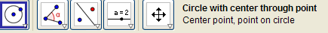
استخدم هذه الأيكونة لرسم دائرة من خلال النقر على أي نقطة على لوحة الرسم و من ثم النقر على أي نقطة أخرى تمثل سطح الدائرة.

تستخدم أداة السهم تمكنك من سحب الأشكال الهندسية المرسومة. ارسم دائرة و استخدم أداة السهم لتحريك نقطة المركز أو نقطة السطح و شاهد ماذا يحدث.

قبل البدء برسم أشكال معقدة تأكد من أنك قد حققت هذه الأهداف التعليمية:
- فتح برنامج عمل الجيوجبرا
- أن تكون قادرا على فتح ورقة رسم بياني أو صفحة رسم بيضاء
- أن تكون قادرا على رسم مضلعات
- أن تكون قادرا على رسم دوائر
- أن تكون قادرا على رسم قطع مستقيمة

الأشكال الهندسية الاسلامية

يتكون الفن الاسلامي عادة من أشكال هندسية تكرارية و من الأمثلة على ذلك ما يلي:

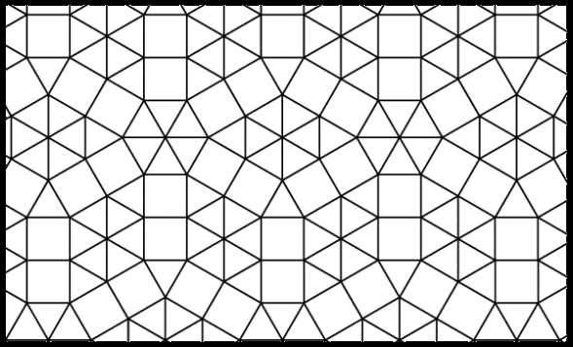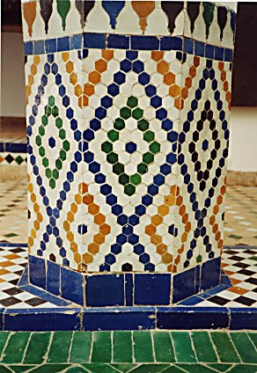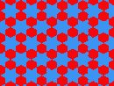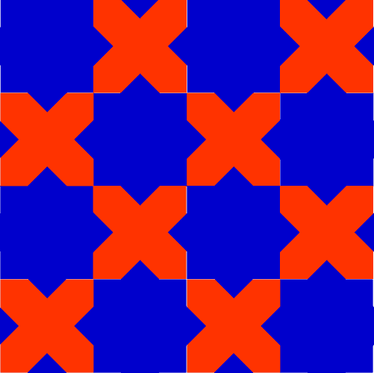

من النماذج الهندسية الشائعة في الفن الاسلامي هي المتاهات التي تتكون من خطوط متشابكة مثل الشكل التالي:

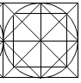

أهداف تعلم:
استخدام برنامج الجيوجبرا لرسم أشكال معقدة
- أن تكون قادرا على اطالة هذه النماذج
- أن تكون قادرا على استخدام ادوات أكثر في برنامج الجيوجبرا
- أن تكون قادرا على نقل لاالرسم الى ملف Word
- أن تكون قادرا على تحديد الخصائص الهندسية لهذه النماذج

استخدم لوحة رسم تحتوي على شبكة لرسم الشكل التالي باتباع الخطوات الموجودة في الأسفل:

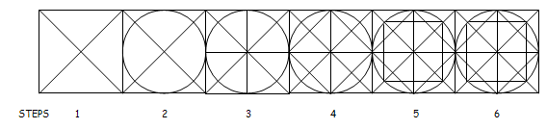
الخطوات:

- ارسم مربع باستخدام أداة رسم المضلعات و قسم هذا المربع الى مثلثات باستخدام أداة رسم الخطوط المستقيمة المحددة بنقطتين
- ارسم دائرة داخل المربع على أن يقع مركزها وسط المربع
- ارسم قطعتين مستقيمين بشكل عرضي و طولي يلامسان جوانب الدائرة المتصلة بالمربع
- ارسم 4 قطع مستقيمة فوق هذه النقاط
- ارسم 4 قطع مستقيمة أخرى فوق النقاط في المكان الذي تتقاطع فيه الدائرة مع الأقطار

من أجل عكس هذا النموذج في لوحة الرسم نقوم باستخدام أداة الناظر المحوري (الأنعكاس)

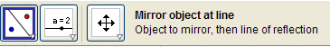

بعد أن تنقر على هذه الأداة أنقر بالفأرة خارج الشكل الموجود و من ثم قم بتظليله بسحب الفأرة عليه ثم قم انقر على اجانب الأيمن للمربع عندها ستجد أن الشكل انعكس (تكرر) على هذا الخط (الجانب الأيمن للمربع).

في هذه الحالة سيبدو الشكل المكرر كالتالي:

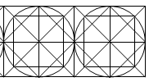

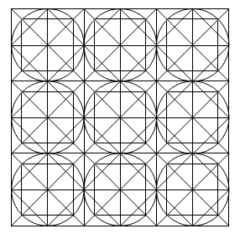

كرر هذه العملية باستخدام أداة التناظر المحوري (الانعكاس) من خلال اختيار كل الشكل الهندسي المرسوم و اعكس ذلك على خط تناظر محوري اخر. استمر بعمل ذلك حتى يكون لديك 9 مربعات على الأقل في شبكة 3X3

هناك أيضا أدوات أخرى يمكنك استخدامها في أثناء قيامك بعكس الأشكال و تكرارها. هذه الأدوات يمكن الحصول عليها من خلال استخدام السهم الأبيض الموجود أسفل الأيكونة الموجودة في أقصى اليمين و هذه الأدوات هي كالتالي:

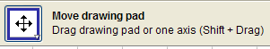
هذه الأداة تسمح لك بتحريك بتحريك ورقة العمل و الأشكال الهندسية الموجودة عليها

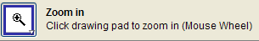

هذه الأداة تسمح لك بتكبير الأشكال الهندسية المرسومة

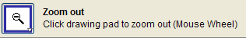

هذه الأداة تسمح لك بتصغير الأشكال الهندسية المرسومة

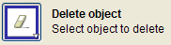
هذه الأداة تسمح لك بحذف الأشكال الهندسية التي لاتريدها بعد تظليلها

هناك أداة أخرى يمكنك استخدامها لنقل التصاميم المرسومة الى ملف Word و يتم ذلك من خلال:
انقر على ملف و من ثم اختر تصدير و من ثم انقر على ورقة العمل كصورة

استخدم هذه العملية لنسخ و لصق التصميمات التسعة التي يتكون منها الشكل الهندسي المرسوم في ملف Word على اربع مرات .
اكتب اسمك على ملف الWord و خزنه في ملف و من ثم قم بطباعته.

استخدم الملف الذي قمت بطباعته اعمل الأمور التالية:

- ارسم محور تناظر (تماثل) على أحد الأشكال الهندسية الأربعة
- استخرج متوازي أضلاع و مثمن و مثلث متساو الساقين على الشكل الهندسي الثاني
- استخرج أشكال متطابقة على الشكل الهندسي الثالث
- استخرج شكلين متشابهين على الشكل الهندسي الرابع
- سلم الملف الذي يمثل اكمال الواجب الأول الموكل اليك

تهانينا لاكمالك الجزء الأول من الواجب الموكل اليك

الجزء الثاني

استخدام الجيوجبرا لبناء نماذج اسلامية هندسية مختلفة

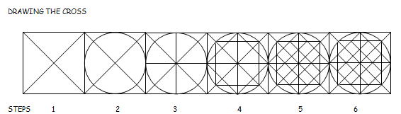

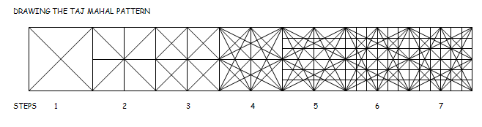

هذه الأشكال الهندسية تريك كيفية بناء تصميمين اسلاميين اخرين.
باستطاعتك أن تستخدم الأدوات التالية لعمل الشكل الهندسي الخاص بك:

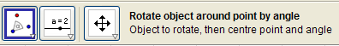
هذه الأداة تمكنك من تدوير الشكل الهندسي

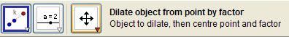
هذه الأداة تمكنك من تكبير الشكل الهندسي

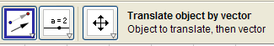
استخدم أداة ممثل لمتجه أصلي و أداة انسحاب: عنصر, متجه - الموجودتين في الصورة أعلاه - في عمل الأشكال الهندسية

- اختر أحد هذه التصاميم
- استخدم برنامج الجيوجبرا لبناء التصميم الذي تختاره
- استخدم الجيوجبرا لتوسيع التصميم الذي اخترته الى أن تحصل على 9 نماذج على الأقل في شبكة عنكبوتية مساحتها 3X3
- بعد ذلك قم بتصدير التصميم الذي انجزته الى ملف Word و احفظ ملف من أربعة نسخ على جهازك حيث يجب أن تحتوي كل نسخة على النموذج الذي قمت بتصميمه
- اطبع الملف
- ارسم محور تناظر (تماثل) على أحد الأشكال الهندسية الأربعة
- استخرج متوازي أضلاع و مثمن و مثلث متساو الساقين على الشكل الهندسي الثاني
- استخرج أشكال متطابقة على الشكل الهندسي الثالث
- استخرج شكلين متشابهين على الشكل الهندسي الرابع
- سلم الملف الذي انهيته بعد أن تكتب اسمك عليه

تهانينا لاكمالك الجزء الأول من الواجب الموكل اليك

الجزء الثالث

أهداف التعلم:

- أن تكون قادرا على عمل تصمصم هندسي خاص بك و أن تكون قادرا على تمديده و تحديد الخصائص الهندسية لهذه النماذج
- أن تكون قادرا على استخدام برنامج جيوجبرا و أن تكون قادرا على استخدام أدوات أكثر من هذا البرنامج

الواجب الأخير الموكل اليك هو أن تقوم بتصميم نموذج هندسي بنفسك حيث لديك كامل الحرية لاستخدام خيالك و تجريب الأدوات الأخرى التي يحتويها برنامج جيوجبرا و ذلك من أجل اكمال الواجب الموكل اليك.

يجب عليك أن تقوم بالأمور التالية:

- اختر التصميم الذي سوف تقوم بعمله و قم بتمديده و عكسه الى أن تحصل على 9 نماذج على الأقل في شبكة عنكبوتية مساحتها 3X3
- قم بتصدير النموذج الذي قمت بتصميمه الى ملف Word اربع مرات
- اطبع الملف
- استخدم النماذج الأربعة لتحديد 6 خصائص هندسية على الأقل للتصميم الذي قمت بانجازه
- يجب أن تكون احدى هذه النماذج متناظرة
- واحدة منها على الأقل يجب أن تكون شكل منتظم
- واحدة منها على الأقل يجب أن تشير الى حالة من التطابق
- واحدة منها على الأقل يجب أن تشير الى حالة من التشابه
- على نفس الملف اكتب باللغة العربية أو الانجليزية عن كيفية بناء نموذجك (تصميمك) الخاص بك. في هذه الحالة من الأسهل لك أن ترسم أشكال متسلسلة مثل الأشكال التي تم شرحها في الجزء الأول و الجزء الثاني.
- سلم الملف بعد الانتهاء من العمل عليه

تهانينا على اكمالك الواجب الموكل اليك و الخاص بالتقييم الداخلي

